I maj i år presenterade Svenska HLR- rådet nya riktlinjer för hur vi bäst räddar liv. Budskapet var tydligt ”Alla ska kunna rädda liv”.
”Alla” innebär att olika förutsättningar, miljöer och kompetenser ska mötas och länka in i varandra i den gemensamma kedjan som räddar liv.
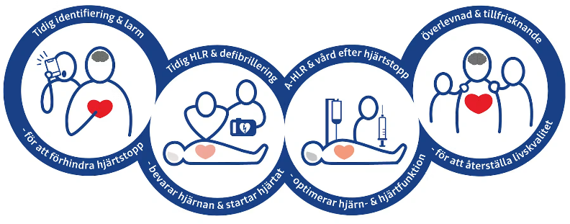
Studier visar att den faktor som som ger störst effekt när det kommer till att rädda liv vid plötsligt hjärtstopp är kunskap. Kunskap i kombination med stöd från SOS-operatör. Kunskapen får man genom organiserad utbildning. Arbetsplatsen är en av samhällets vanligaste och därmed viktigaste platser för att sprida kunskap gällande HLR i Sverige.
Att ha kunskap i HLR har gått från ”bra att ha till rekommenderad att ha”.
Tillsammans räddar vi liv!

Välkommen att boka din Första hjälpen- utbildning
hos Arbetslivspartner!

